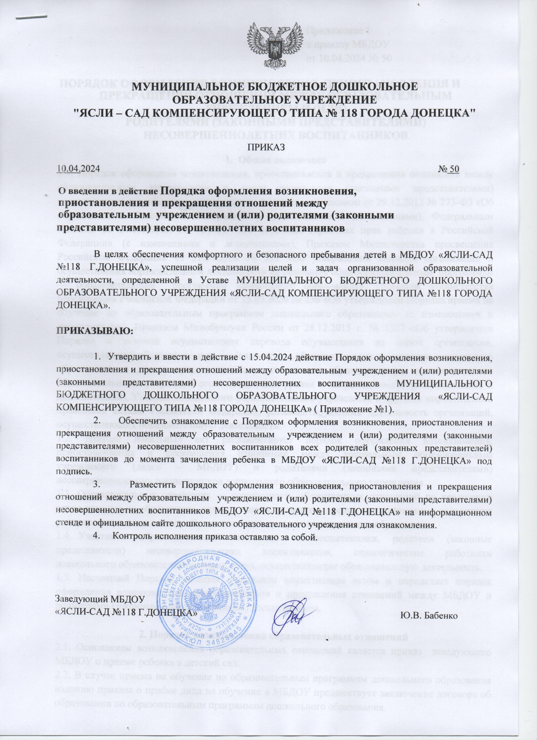

Приложение 1

к приказу МБДОУ

от 10.04.2024 № 50

**ПОРЯДОК ОФОРМЛЕНИЯ ВОЗНИКНОВЕНИЯ, ПРИОСТАНОВЛЕНИЯ И**

**ПРЕКРАЩЕНИЯ ОТНОШЕНИЙ МЕЖДУ ОБРАЗОВАТЕЛЬНЫМ**

**УЧРЕЖДЕНИЕМ И (ИЛИ)**

**РОДИТЕЛЯМИ (ЗАКОННЫМИ ПРЕДСТАВИТЕЛЯМИ) НЕСОВЕРШЕННОЛЕТНИХ ВОСПИТАННИКОВ**

**1. Общие положения**

1.1. Порядок оформления возникновения, приостановления и прекращения отношений между образовательным учреждением и (или) родителями (законными представителями) воспитанников разработан в соответствии с Федеральным законом от 29.12.2012 № 273-ФЗ «Об образовании в Российской Федерации» (с изменениями и дополнениями), Федеральным Законом от 24.07.1998г. № 124-ФЗ «Об основных гарантиях прав ребенка в Российской Федерации» (с изменениями и дополнениями), Приказом Министерства просвещения Российской Федерации от 31.07.2020 № 373 «Об утверждении Порядка организации и осуществления образовательной деятельности по основным общеобразовательным программам — образовательным программам дошкольного образования», Приказом Министерства просвещения Российской Федерации от 15.05.2020 № 236 «Об утверждении Порядка приема на обучение по образовательным программам дошкольного образования» (с изменениями и дополнениями), Приказом Минобрнауки России от 28.12.2015 г. № 1527 «Об утверждении Порядка и условий осуществления перевода обучающихся из одной организации, осуществляющей образовательную деятельность по образовательным программам дошкольного образования, в другие организации, осуществляющие образовательную деятельность по образовательным программам соответствующих уровня и направленности» (с изменениями и дополнениями), Уставом дошкольного образовательного учреждения и другими нормативными правовыми актами Российской Федерации, регламентирующими деятельность организаций, осуществляющих образовательную деятельность.

1.2. Данный локальный акт регламентирует порядок оформления возникновения, приостановления и прекращения отношений между дошкольным образовательным учреждением (далее – МБДОУ) и родителями (законными представителями) несовершеннолетних воспитанников дошкольного образовательного учреждения.

1.3. Образовательные отношения — совокупность общественных отношений по реализации права граждан на образование, целью которых является освоение воспитанниками содержания реализуемых в детском саду образовательных программ дошкольного образования.

1.4. Участники образовательных отношений — воспитанники, родители (законные представители) несовершеннолетних воспитанников, педагогические работники дошкольного образовательного учреждения, осуществляющие образовательную деятельность.

1.5. Настоящий Порядок является локальным нормативным актом и определяет порядок оформления возникновения, приостановления и прекращения отношений между МБДОУ и родителями (законными представителями) воспитанников.

**2. Порядок возникновения образовательных отношений**

2.1. Основанием возникновения образовательных отношений является приказ заведующего МБДОУ о приеме ребенка в детский сад.

2.2. В случае приема на обучение по образовательным программам дошкольного образования изданию приказа о приѐме лица на обучение в МБДОУ предшествует заключение договора об образовании по образовательным программам дошкольного образования.

2.3. Возникновение образовательных отношений в связи с приемом ребенка в дошкольное образовательное учреждение на обучение по образовательным программам дошкольного образования оформляется в соответствии с законодательством Российской Федерации и утвержденными Правилами приема на обучение по образовательным программам дошкольного образования, утвержденными приказом заведующего дошкольным образовательным учреждением.

2.4. Права и обязанности воспитанника, предусмотренные законодательством об образовании и локальным нормативным актом детского сада, возникают у лица, принятого на обучение, с даты зачисления в дошкольное образовательное учреждение.

2.5. При приеме в дошкольное образовательное учреждение заведующий обязан ознакомить родителей (законных представителей) с Уставом, со сведениями о дате предоставления и регистрационном номере лицензии на осуществление образовательной деятельности, образовательными программами, реализуемыми в детском саду и другими документами, регламентирующими организацию образовательных отношений.

2.6. Факт ознакомления родителей (законных представителей) ребенка, в том числе через официальный сайт образовательной организации, с указанными документами фиксируется в заявлении о приеме в образовательную организацию и заверяется личной подписью родителей (законных представителей) ребенка.

2.7. Подписью родителей (законных представителей) ребенка фиксируется также согласие на обработку их персональных данных и персональных данных ребенка в порядке, установленном законодательством Российской Федерации. Родители (законные представители) имеют право выразить свое согласие или несогласие на размещение фото- и видеоматериалов, комментариев и т.п., с информацией по организации образовательной деятельности с участием их ребенка, не противоречащим действующему законодательству, на официальном сайте МБДОУ, в СМИ и т.п.

2.8. Прием в дошкольное образовательное учреждение осуществляется в течение всего года при наличии свободных мест.

**3. Порядок приостановления образовательных отношений**

3.1. Образовательные отношения могут быть приостановлены в случае отсутствия воспитанника в МБДОУ по следующим причинам:

• по состоянию здоровья, продолжительная болезнь (при наличии медицинского документа);

• длительное медицинское обследование или болезнь воспитанника;

• прохождение санаторно-курортного лечения (при наличии медицинского документа);

• очередные отпуска родителей (законных представителей);

• иные семейные обстоятельства;

• по инициативе МБДОУ (карантина, проведения ремонтных работ).

3.2 Приостановление отношений по инициативе родителей (законных представителей) возникают на основании их личного заявления. Приостановление образовательных отношений оформляется приказом заведующего дошкольным образовательным учреждением.

3.3. Родители (законные представители) воспитанника для сохранения места в детском саду должны предоставить документы, подтверждающие отсутствие воспитанника по уважительным причинам.

3.4. Основанием для приостановления образовательных отношений по инициативе МБДОУ является приказ заведующего дошкольным образовательным учреждением или уполномоченным им лицом в соответствии с действующим законодательством, в том числе в связи с подозрением и/или признаками у воспитанника заболеваний на основании информации медицинского работника дошкольного учреждения.

**4. Прекращение образовательных отношений**

4.1. Образовательные отношения между МБДОУ и родителями (законными представителями) могут быть прекращены:

• в связи с получением дошкольного образования (завершением обучения);

• по инициативе родителей (законных представителей) воспитанника, в том числе в случае перевода воспитанника для продолжения освоения образовательной программы, в другую организацию, осуществляющую образовательную деятельность;

• по обстоятельствам, не зависящим от воли воспитанника или родителей (законных представителей) или МБДОУ, в том числе в случае ликвидации дошкольного образовательного учреждения.

4.2. Досрочное прекращение образовательных отношений по инициативе родителей (законных представителей) воспитанника не влечет за собой возникновение каких-либо дополнительных, в том числе материальных, обязательств перед детским садом.

4.3. Основанием для прекращения образовательных отношений является приказ заведующего МБДОУ об отчислении.

4.4. Права и обязанности воспитанника, предусмотренные действующим законодательством и локальными нормативными актами детского сада, прекращаются с даты его отчисления.

4.5. Если с родителями (законными представителями) несовершеннолетнего воспитанника заключен договор об оказании платных образовательных услуг, при досрочном прекращении образовательных отношений такой договор расторгается на основании приказа об отчислении воспитанника из детского сада.

4.6. Основания и порядок отчисления воспитанника из дошкольного образовательного учреждения регламентируется Порядком и основанием перевода, отчисления и восстановления воспитанников МБДОУ.

4.8. МБДОУ в случае досрочного прекращения образовательных отношений по основаниям, не зависящим от воли организации, осуществляющей образовательную деятельность, обязано обеспечить перевод воспитанников в другие организации, осуществляющие образовательную деятельность и исполнить иные обязательства, предусмотренные договором об образовании.

4.9. В случае прекращения деятельности МБДОУ, а также в случае аннулирования у нее лицензии на право осуществления образовательной деятельности, учредитель дошкольного образовательного учреждения обеспечивает перевод воспитанников с согласия родителей (законных представителей) в другие образовательные организации, реализующие соответствующие образовательные программы.

**5.Заключительные положения**

5.1. Настоящий Порядок является локальным нормативным актом МБДОУ, принимается на Педагогическом совете, согласуется с Советом родителей и утверждается (либо вводится в действие) приказом заведующего дошкольным образовательным учреждением.

5.2. Все изменения и дополнения, вносимые в настоящий Порядок, оформляются в письменной форме в соответствии действующим законодательством Российской Федерации.

5.3. Порядок оформления возникновения, приостановления и прекращения отношений между дошкольным образовательным учреждением и родителями (законными представителями) несовершеннолетних воспитанников принимается на неопределенный срок. Изменения и дополнения к Порядку принимаются в порядке, предусмотренном п.5.1. настоящего Порядка.

5.4. После принятия Порядка (или изменений и дополнений отдельных пунктов и разделов) в новой редакции предыдущая редакция автоматически утрачивает силу.